**Розынко Филипп Янов (Rozynka Filip)**

14 ноября 1787 г – крещение (НИАБ 136-13-894, лист 3, №61/1787-р (ориг)), (РГИА 823-2-18, лист 235,№32/1787-р (коп)).

**НИАБ 136-13-894:** Лист 3. **Метрическая запись №61/1787-р (ориг).**

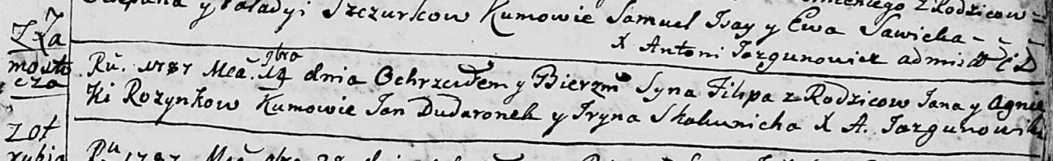

Дедиловичская Покровская церковь. 14 ноября 1787 года. Метрическая запись о крещении.

Rozynko Filip – сын родителей с деревни Замосточье.

Rozynko Jan – отец.

Rozynkowa Agnieszka – мать.

Dudaronek Jan - кум.

Skakunicha Jryna - кума.

Jazgunowicz Antoni – ксёндз.

**РГИА 823-2-18:** Лист 235. **Метрическая запись №32/1787-р (коп).**

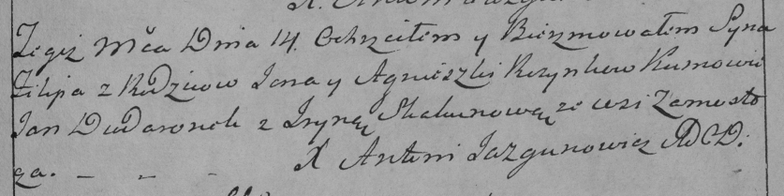

Дедиловичская Покровская церковь. 14 ноября 1787 года. Метрическая запись о крещении.

Rozynko Filip – сын родителей с деревни Замосточье.

Rozynko Jan – отец.

Rozynkowa Agnieszka – мать.

Dudaronek Jan– кум.

Skakunowa Jryna- кума.

Jazgunowicz Antoni– ксёндз.